Les déterminants

Je retiens : Les déterminants sont des petits mots placés devant les noms communs

 |   MS | MP | 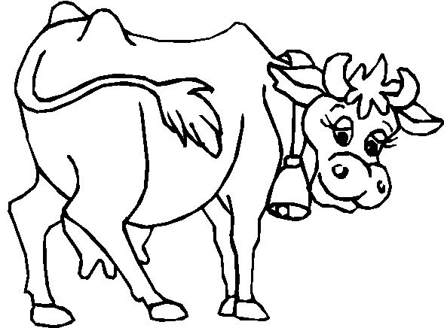  FS | FP

C’est à moi
C’est à toi
C’est à lui, elle
C’est à nous
C’est à vous
C’est à eux, elles
En général
Pour montrer…
D’autres déterminants !

 | MS | MP | FS | FP
C’est à moi | mon | mes | ma | mes
C’est à toi | ton | tes | ta | tes
C’est à lui, elle | son | ses | sa | ses
C’est à nous | notre | nos | notre | nos
C’est à vous | votre | vos | votre | vos
C’est à eux, elles | leur | leurs | leur | leurs
En général | un / le | des / les | une / la | des / les
Pour montrer… | ce | ces | cette | ces
D’autres déterminants ! | les nombres : trois, cent, dix… / quelques, chaque, plusieurs, certain(s), certaine(s), quel(s), quelles(s), aucun, aucune …. ( il y en a beaucoup d’autres)
Correctif

